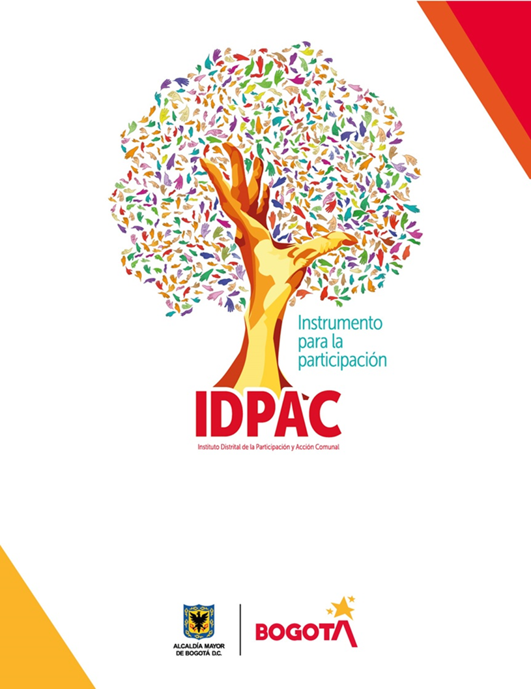F

INFORME DE TRANSPARENCIA

PROCESO ATENCIÓN A LA CIUDADANÍA

SECRETARIA GENERAL

FEBRERO 2022

# TABLA DE CONTENIDO

**TABLA DE CONTENIDO** 2

**OBJETIVO** 4

1. **PETICIONES REGISTRADAS** 5

**2.** **CANALES DE INTERACCION** 6

**3.** **TIPOLOGIA** 7

**4. ANALISIS**  9

# TABLA DE ILUSTRACIONES

Ilustración 1: Peticiones registradas febrero 2022………………………..………………………3

Ilustración 2: Canales de interacción febrero 2022………………………………………..…………………4

Ilustración 3: Tipología febrero 2022……………………………………………………………………………………...…6

**OBJETIVO**

El Instituto Distrital de la Participación y Acción Comunal IDPAC, en cumplimiento a la Ley 1712 de 2014, la cual regula el derecho de acceso a la información pública, los procedimientos para el ejercicio y garantía del derecho y las excepciones a la publicidad de información. Se presenta el informe de transparencia referente al mes de febrero 2022 que evidencia las peticiones, quejas, reclamos y sugerencias, recibidas y atendidas por las diferentes dependencias del IDPAC.

# 1. PETICIONES REGISTRADAS

# Los datos del mes de febrero hacen referencia a los requerimientos ciudadanos recibidos, atendidos y por la entidad, a través del sistema Distrital para la Gestión de las peticiones ciudadanas - Bogotá Te Escucha, los cuales arrojan un total de 108 solicitudes, el mayor porcentaje corresponde a la dependencia de la Subdirección de Asuntos Comunales con 73 solicitudes.

**Ilustración 1:** Peticiones registradas febrero 2022

**Fuente:** Dirección Distrital de Calidad del Servicio - Sistema Bogotá Te Escucha.

La siguiente tabla proyecta la cantidad de requerimientos ciudadanos gestionados por cada dependencia de la entidad. En esta se puede observar a la Subdirección de Asuntos Comunales, como la dependencia con mayor número de solicitudes asignadas con un 68% del total de las solicitudes que ingresan a la entidad durante el mes de febrero.

|  |  |  |
| --- | --- | --- |
| **DEPENDENCIA** | **FEBRERO** | % |
| S.P PARTICIPACION | 1 | 1% |
| O.A JURIDICA | 1 | 1% |
| G. MUJER Y GENERO | 1 | 1% |
| R. FISICOS | 1 | 1% |
| O.C INTERNO | 3 | 3% |
| A. T. HUMANO | 4 | 4% |
| S. FORTALECIMIENTO | 4 | 4% |
| GIM | 4 | 4% |
| G. DE PROYECTOS | 7 | 6% |
| ATC | 9 | 8% |
| SAC | 73 | 68% |
| **TOTAL GENERAL** | **108** | 100% |

**Fuente:** Dirección Distrital de Calidad del Servicio - Sistema Bogotá Te Escucha.

1. **CANALES DE INTERACCION**

A continuación, se expone la cantidad total de solicitudes que ingresan por los canales dispuestos por el aplicativo del Sistema Distrital para la Gestión de Peticiones Ciudadanas - Bogotá Te Escucha y la relación porcentual de las mismas.

**Ilustración 2:** Canales de interacción febrero 2022.

**Fuente:** Dirección Distrital de Calidad del Servicio - Sistema Bogotá Te Escucha.

|  |  |  |
| --- | --- | --- |
| **CANAL** | **FEBRERO** | **%** |
| REDES SOCIALES | 0 | 0% |
| BUZON | 0 | 0% |
| PRESENCIAL | 2 | 2% |
| TELEFONO | 2 | 2% |
| ESCRITO | 13 | 12% |
| E MAIL | 37 | 34% |
| WEB | 54 | 50% |
| **TOTAL** | **108** | **100%** |

**Fuente:** Dirección Distrital de Calidad del Servicio - Sistema Bogotá Te Escucha.

1. **TIPOLOGIA**

Durante el mes de febrero el 42% de las peticiones que ingresaron a la entidad a través de Bogotá Te escucha lo hicieron bajo la tipología de Derechos de Petición de interés, seguido de los Derecho de Petición de interés Particular con un 40%. Otros tipos de petición como Consulta obtuvo el 7%, la queja presento un 5%.

**Ilustración 3:** Tipología febrero 2021.

**Fuente:** Dirección Distrital de Calidad del Servicio - Sistema Bogotá Te Escucha.

|  |  |  |
| --- | --- | --- |
| **TIPO DE PETICION** | **FEBRERO** | **%** |
| SUGERENCIA | 0 | 0% |
| FELICITACION | 0 | 0% |
| RECLAMO | 0 | 0% |
| SOLICITUD DE COPIA | 0 | 0% |
| DENUNCIA POR ACTOS DE CORRUPCION | 3 | 3% |
| S.A INFORMACION | 4 | 4% |
| QUEJA | 5 | 5% |
| CONSULTA | 8 | 7% |
| D.P INTERES PARTICULAR | 43 | 40% |
| D.P INTERES GENERAL | 45 | 42% |
| **TOTAL GENERAL** | **108** | **100%** |

**Fuente:** Dirección Distrital de Calidad del Servicio - Sistema Bogotá Te Escucha.

1. **ANALISIS**

Durante el mes de febrero se presentaron 108 requerimientos de los cuales 5 fueron trasladados con tiempo de respuesta de un (1) día, de acuerdo al ítem de ***SOLICITUD DE ACCESO A LA INFORMACION,*** el número de solicitudes recibidas fue de 4 peticiones, de las cuales 1 fue trasladada, presentaron un promedio de respuesta de un (1) día; no se presentó ninguna solicitud a la cual se le negó la informacion.





**Fuente:** Dirección Distrital de Calidad del Servicio - Sistema Bogotá Te Escucha.

Elaboró: Lizeth Sanchez Martinez

Revisó: Luis Fernando Ángel Aros

**BIBLIOGRAFÍA**

<https://www.funcionpublica.gov.co/eva/gestornormativo/norma.php?i=56882>

<https://sdqs.bogota.gov.co/sdqs/login>